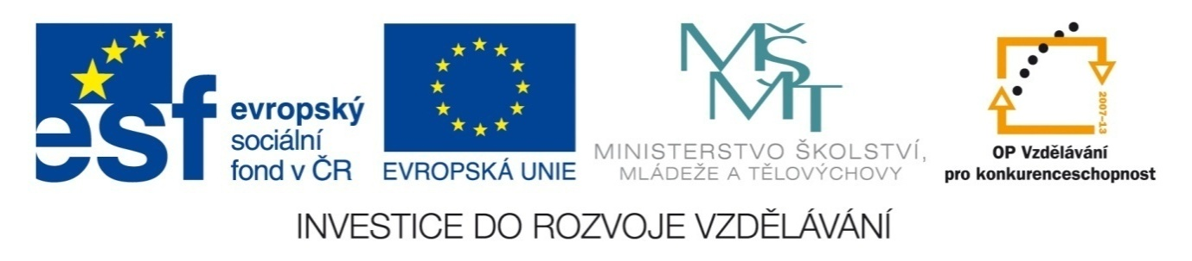

Univerzita Karlova v Praze
Ovocný trh 560/5, 110 00 Praha 1
Lékařská fakulta v Plzni
Husova 3 , 306 05 Plzeň

Výběrové řízení na dodávku služeb – GRAFICKÉ PRÁCE

Operační program Vzdělávání pro konkurenceschopnost
Reg.č.projektů: CZ.1.07/3.2.02/02.0003
CZ.1.07/2.2.00/15.0048

Názvy projektů: 1. BioHema
2. Klinická biochemie – inovovaná interaktivní výuka e-learningem

Doplnění č.3 - Odpovědi na dotazy:

Dotaz:
Jakým způsobem se má dokládat odborná způsobilost? Stačí čestné prohlášení?

Odpověď:

Ano, stačí čestné prohlášení.

